ТехническОЕ ЗАДАНИЕ
на поставку пломбировочных устройств
1. Наименование закупки: поставка пломбировочных устройств (далее - товар).
2. Срок поставки товара: по 07 августа 2026 года (включительно). Поставка товара отдельными партиями не допускается.
3. Место поставки товара: г. Москва, вн. тер. г. муниципальный округ Дорогомилово, Кутузовский проезд, д. 5. Поставка товара осуществляется Поставщиком в рабочие дни с обязательным телефонным оповещением Заказчика за 1 (один) рабочий день до даты поставки товара. Время поставки товара определяется по согласованию с Заказчиком.
4. Прочие требования к поставке товара:
4.1. Товар должен быть упакован в тару (упаковку), обеспечивающую его сохранность при перевозке и хранении;
4.2. Качество товара должно соответствовать настоящему Техническому заданию;
4.3. Товар должен быть новым, не должен иметь дефектов, связанных с его упаковкой, материалами или работой по его изготовлению, в результате действия или упущения Поставщика и/или изготовителя.
4.4. Срок приемки заказчиком товара (работ, услуг): в течении 10 рабочих дней с момента подписания Заказчиком товарной накладной или УПД.
4.5. Одновременно с товаром Поставщик предоставляет заказчику счет, товарную накладную или УПД, а также копии сертификатов соответствия (декларации о соответствии) на товар, подлежащий обязательной сертификации в соответствии с законодательством Российской Федерации.
5. Общие параметры и технические характеристики поставляемого товара:

№ п/п | Номер  КТРУ/ОКПД2 | Наименование товара в соответствии с КТРУ | Наименование товара | Техническое описание товара |  | Обоснование включения показателя в описание объекта закупки | Ед. изм | Кол-во
 |  |  |  | Наименование характеристики | Значение характеристики | Обоснование включения показателя в описание объекта закупки | Ед. изм | Кол-во
1 | 22.29.29.120 | - | Пломба пластиковая  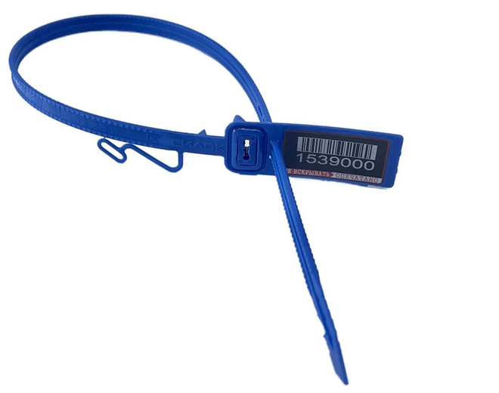 | Материал | Полипропилен | Описание товара в соответствии со статьей 33 Федерального закона от 05.04.2013 № 44-ФЗ «О контрактной системе в сфере закупок товаров, работ, услуг для обеспечения государственных и муниципальных нужд» | штука | 500
 |  |  |  | Тип | Номерная |  | штука | 500
 |  |  |  | Назначение | Для опечатывания пакетов и мешков |  | штука | 500
 |  |  |  | Рабочая длина | 350 Миллиметров |  | штука | 500
 |  |  |  | Общая длина | 425 Миллиметров |  | штука | 500
 |  |  |  | Наличие шипов на рабочей части пломбы | Наличие | Для удержания пломбы на мешке | штука | 500
 |  |  |  | Количество шипов | 7 Штук | Для удержания пломбы на мешке | штука | 500
 |  |  |  | Наличие специальной петли | Наличие | Для облегчения процесса закрывания пломбы | штука | 500
 |  |  |  | Наличие заостренного хвоста | Наличие | Для прокалывания горловины мешка/пакета | штука | 500

Консультант отдела
материально-технического снабжения
Управления делами Кудрявцева А.В.

